**第1５回マルチメディアデイジー図書講演会**

**― デイジー教科書から広がる、読む世界 ―**

|  |  |
| --- | --- |
| **日時：** | **令和４年１２月４日（日）　　１３：００～１５：１５** |
| **場所：** | **ハイブリッド開催（ZOOMウェビナー＋会場開催）**  会場：社会福祉法人 日本ライトハウス 情報文化センター ４階会議室  大阪市西区江戸堀1-13-2 |

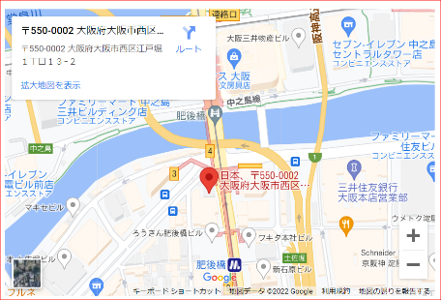

|  |
| --- |
| **参加費 ：**無料  **定員 ：２００**名（会場１５名＊）  　　　　　　　＊新型コロナの感染状況により会場開催が中止になることがあることを  ご了承ください。  **申し込み ：**申し込みフォーム**：https://forms.gle/HoFrdpf2bWFkMPLe7**  に、必須事項をご記入のうえ、  **１１月３０日(水)までにお申し込みください。**  **Zoomウェビナーに参加の方は後ほどウェビナーへのリンク先をお送りします。**    申し込みフォームQRコード 携帯電話、スマートフォンで読み取ってください。 |

**お問い合わせ先**

**特定非営利活動法人**

**https://www.npo-nad.org/**

**E-mail: naradaisy@gsk.org**



共催 特定非営利活動法人 NaD

社会福祉法人日本ライトハウス 情報文化センター

後援： 公益財団法人 日本障害者リハビリテーション協会

**プログラム**

**開始時間：13:00**

**挨拶**

マルチメディアデイジー図書の説明

**事例報告：13:15～14:25**

1. 小学校でのデイジー教科書使用事例  
   　　　　宝塚市立長尾小学校　　　　　　　　　　　　東浦　裕也　先生
2. 「ディスレクシアの娘が得意分野を見つけるまで」  
   　　　　調布デイジー代表　　　　　　　　　　　　　牧野　綾　氏

3. 「子どもに寄り添う支援 ― 個人塾での事例報告」  
長岡京市でサポートの必要な子どもたちに学習支援の個人塾を主催  
日本LD学会特別教育支援士　　　　　　　　　濱野　幸恵　氏

（休憩 10分）

**情報共有：14:35～14:55**

サピエ図書館の利用方法

「デイジー子どもゆめ文庫」と「教科書副読本のデイジー化」の紹介

**質疑応答：14:55～15:15**

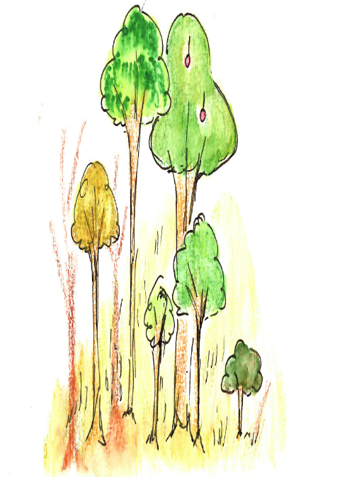

**終了時間：15:15**

